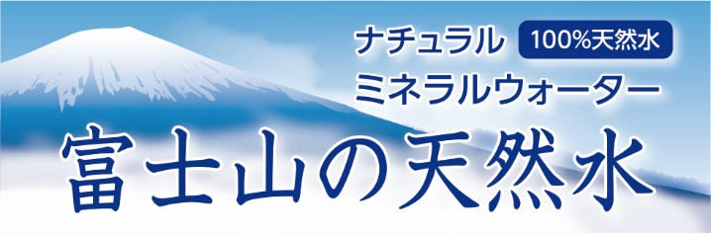

**2021年夏季休業のお知らせ**

**日頃より富士山の天然水をご愛飲頂き誠にありがとうございます**

**誠に勝手ながら下記の期間につきまして夏季休業とさせていただきます。**

**電話受付、ボトル配達共に**

**8月１3日（金）～８月１6日（月）を休業させていただきます**

**Moku**

**木)２３日は**

**。**



※お水のご注文は前営業日、午前中までにお願い致します。配達の都合上、指定曜日以外の配達はお受けできません。予めご了承ください。

**混雑が予想されるため、ご注文及び、お問い合わせはお早めにお願いします。**

**大変ご迷惑おかけいたしますが、何卒よろしくお願い申し上げます**

**受付時間　平日　９：００～１８：００**

**（株）桜ケ丘流通ウォーター事業部**

**大和本社　０１２０－５７７－５５６**

**富士(営)　０１２０－６９２－２５２**

**藤枝(営)　０１２０－７１０－１１９**